

DERSİN ADI: Algoritma Analizi

DERSİN EĞİTMENİ: Dr. Öğr. Üyesi Mehmet Amaç GÜVENSAN

ÖĞRENCİ ADI: Ertuğrul ŞENTÜRK

ÖĞRENCİ NO: 18011028

ÖĞRENCİ MAIL: mdesenturk@gmail.com

DÖNEM: 3

GRUP NO: 2

ÖDEV NO: 3

SORU NO: 1

ÖDEV KONUSU: 2 farklı takımın oynadığı bir oyunda kazanma oranı p olan bir takımın maksimum 2n+1 oyunda n adet galibiyet alma ihtimalini hesaplayınız.

Algoritma:

1. Kullanıcıdan oyunu kazanmak için gerekli kazanma sayısı ve oyuncunun 1 oyundaki kazanma oranı bilgileri alındı.
2. Kazanma oranını ve kaybetme oranını saklamak için boyutu alınan kazanma sayısının 1 fazlası olacak şekilde kare bir matris oluşturuldu.
3. 1. Satır kazanmak için 0 oyun gerektiği bölümü ifade ettiğinden birlerle, 1. Sütün ise kaybetme ihtimalini ifade ettiği için sıfırlarla dolduruldu.
4. Geriye kalan tüm indislerdeki elemanlar; (kazanma ihtimali*üstündeki hücre + kaybetme ihtimal* solundaki hücre) formülü ile hesaplandı.
5. Tüm matris doldurulduğunda son hücre hesaplanan oran değerimizi vermiş oldu.

a-)Rekürrens bağıntısını yazınız.

if(i==0 && j>0) then 1

M[i,j] = else if(i>0 && j==0) then 0

otherwise

M[i-1][j]*ratio + M[i][j-1]*(1-ratio)

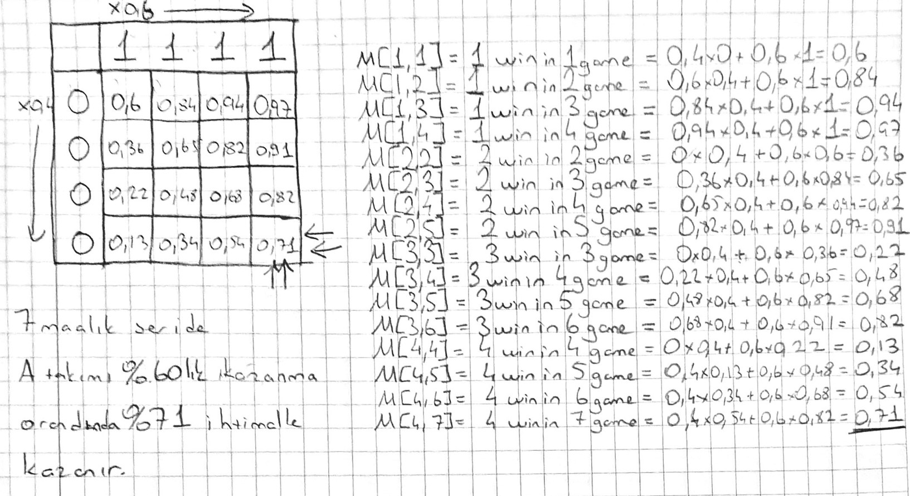b-) A takımının bir maçı kazanma olasılığının 0.6 olduğu durumda 7 maçlık seride (4 alan kazanır) A takımının kazanma ihtimalini hesaplayınız.

c-) Programın kodu 18011028_1.c dosyasındadır.

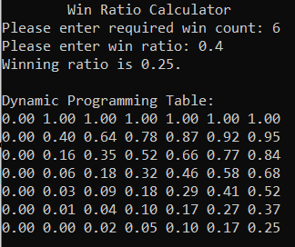Ekran görüntüleri:

